Творческий конкурс | 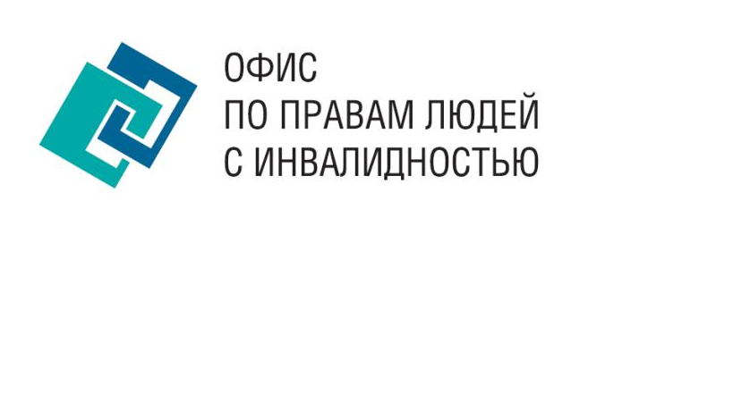

Категория/Category: Символ «ДОСТУПНОСТЬ»

Клиент/The Client:
Офис по правам людей с инвалидностью (www.disright.org) – команда профессионалов, собравшихся для совместной работы по защите прав людей с инвалидностью в Республике Беларусь. Долгое время складывалась ситуация, в результате которой люди с инвалидностью вынуждены оставаться на краю общественной жизни, в изолированных сообществах, не имея возможности жить полноценной жизнью. Работа Офиса направлена на то, чтобы менять наше общество, делая его свободным от барьеров и предрассудков. Мы стремимся перестроить мир таким образом, чтобы люди с инвалидностью стали равноправными его членами, включенными во все сферы жизни. Офис защищает права людей с инвалидностью и продвигает понимание инвалидности, как проблемы соблюдения прав человека. В своей деятельности мы опираемся на ценности и положения Конвенции о правах инвалидов.
Задача/The Challenge:
Необходимо разработать символ для понятия «ДОСТУПНОСТЬ», который максимально отражал бы возможные виды Доступности в сфере инвалидности: Доступность – это не только пандусы и безбарьерная среда. Это понятие включает в себя архитектурную доступность, доступность услуг, сервисов, информации, доступность образования, трудоустройства, доступность участия в жизни общества. В мире существует много символов, обозначающих инвалидность, доступность и т.д. Но мы хотим создать свой символ, наиболее ярко и понятно обозначающий понятие «ДОСТУПНОСТЬ».
Цели кампании/ Campaign objectives:
• Доступность в сфере инвалидности.
• Доступность во всех сферах жизни человека с инвалидностью: архитектурную доступность, доступность услуг, сервисов, информации, доступность образования, трудоустройства, доступность участия в жизни общества.
Контекст/Context:
Офис по правам людей с инвалидностью выступает за инклюзивное общество, в жизни которого могут принимать полное участие все люди. Полное включение в общество означает, что люди с инвалидностью признаются и ценятся как равные участники. Их потребности понимаются как неотъемлемая часть социально-экономического порядка, а не рассматриваются как “особые”. Для обеспечения полной инклюзии необходима доступная, свободная от барьеров физическая и социальная среда.
Конституция Республики Беларусь гарантирует каждому право на жизнь, на труд, на отдых, на охрану здоровья, на образование, на социальное обеспечение, на участие в культурной жизни, на свободу передвижения, на защиту прав. Люди с инвалидностью имеют такие же конституционные гарантии. Обеспечение практически всех прав и свобод в отношении людей с инвалидностью прямо или косвенно связано с соблюдением принципа доступности. Понятие Доступности охватывает все сферы жизни. Оно включает в себя архитектурную доступность, доступность услуг, сервисов, информации, доступность образования и трудоустройства. Доступность – неотъемлемый показатель качества жизни, возможности вести полноценную жизнь, быть вовлеченным в жизнь общества Жизнь любого человека с особыми потребностями в нашей стране состоит из бесконечных стрессов. Если ты человек с инвалидностью, то твой удел – всегда чувствовать что ты «человек второго сорта», ограниченный в праве и возможности получить достойное образование, работу, обрести семью, реализоваться как личности». Выйти из дома крайне сложно (в прямом и в переносном смысле), а жить в обществе — это сродни экзамену по выживанию. Начиная с пресловутой безбарьерной среды, а точнее с ее отсутствия… А сколько еще дополнительных преград преодолевает человек с инвалидностью: дополнительные расходы на лекарства, на различные приспособления, на соответствующую одежду...
Человек в инвалидной коляске, с нарушением зрения, слабослышащий вынужден просить родственников, друзей, знакомых сопровождать его. Зависимость от доброй воли пусть даже близких людей вынуждает ограничить свою свободу до минимума: бывать только в медицинских или социальных учреждениях. А если человек с инвалидностью обладает недюжинными способностями? Как он сможет получить необходимое образование, занять соответствующее рабочее место? Пока таких примеров единицы. Можно, конечно, назвать много имен людей с инвалидностью, реализовавших себя. Это чемпионы Паралимпийских игр, художники, добившиеся признания, писатели, но в общей массе это все равно — единицы!
Доступность — это когда человек сам выбирает образ жизни, а не пользуется от безысходности тем, который ему навязывают. Это мое решение: жить ли на пенсию или работать, понимая, что работа не только приносит пользу обществу, но повышает чувство собственного достоинства. И в том, и в другом случае у меня должны быть равные возможности. Не только маленькая пенсия или чувство физической ущербности угнетает человека с инвалидностью. Главное, ощущение беспомощности. Ты не можешь никуда попасть, не можешь даже просто выбраться из собственного дома. И если личное жилье еще можно как-то приспособить для себя, то улицу, работодателей, средства связи, способы получения информации, транспорт, да и все общество сам не приспособишь.
Но ведь Доступность — это не только наша проблема, проблема людей с инвалидностью. Разве она не касается остальных членов общества?
Целевая аудитория/ Target Audience:
• Беларусь
• Взрослые 14 +
• Все общество
Креативные соображения/ Creative Considerations:
Офис по правам людей с инвалидностью – эксперты в области прав людей с инвалидностью и Доступности. Мы говорим на языке, принятом в мировом сообществе. Мы не говорим ИНВАЛИД. Мы говорим – ЧЕЛОВЕК С ИНВАЛИДНОСТЬЮ. Но мы стремимся говорить на понятном в обществе языке, находим слова, заменяющие специализированные научные термины. Это необходимо отразить в ваших сообщений.
Используйте простой и привлекательный язык, который будет мотивировать общественность.
Мы используем позитивные образы в наших мессаджах. Мы не говорим о том, КАК сейчас плохо. Мы говорим о том, КАК должно и может быть хорошо. Наш слоган: от Доступности к Равенству.

